Жили-были два кота —Восемь лапок, два хвоста.ПодралисьМежду собойСерые коты.
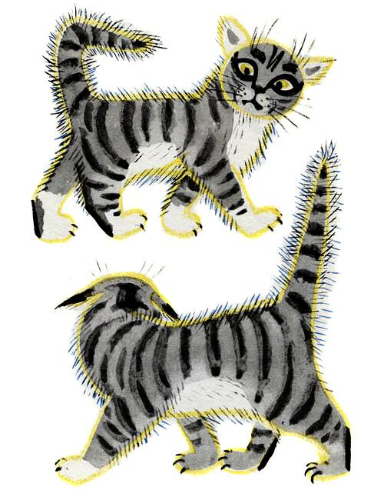ПоднялисьУ них трубойСерые хвосты.Бились днём и ночью.Прочь летели клочья,И остались от котовТолько кончики хвостов.
